**UNIVERSIDAD NACIONAL**

***FACULTAD DE CIENCIAS EXACTAS Y NATURALES***

ESCUELA DE TOPOGRAFÍA, CATASTRO Y GEODESIA

**HIDROLOGÍA**

|  |  |
| --- | --- |
| **NOMBRE DEL ACADÉMICO** | Alicia Gómez Cruz |
| **CORREO ELECTRÓNICO** | alicia.gomez.cruz@una.ac.cr |
| **PERIODO LECTIVO** | I Ciclo, 2021 |
| **CARRERA** | Topografía, Catastro y Geodesia |
| **NOMBRE DEL CURSO** | Hidrología |
| **CÓDIGO** | TGF 413 |
| **CRÉDITOS** | 3 |
| **NRC del curso** | 40894 |
| **GRUPO** | 1 |
| **NIVEL** | III |
| **NATURALEZA** | Teórico |
| **MODALIDAD** | Ciclo de 17 de semanas |
| **TIPO** | Regular |
| **HORARIO** | Viernes 10 am -13 pm |
| **ATENCIÓN ESTUDIANTIL** | Jueves de 9 am |
| **HORAS PRESENCIALES** | 3 h |
| **HORAS DE ESTUDIO INDEPENDIENTE** | 7 h |

***En esta Universidad nos comprometemos a prevenir, investigar y sancionar el hostigamiento sexual entendido como toda conducta o comportamiento físico, verbal, no verbal escrito, expreso o implícito, de connotación sexual, no deseado o molesto para quien o quienes lo reciben, reiterado o aislado. Si usted está siendo víctima de hostigamiento diríjase a la Fiscalía de Hostigamiento Sexual de la UNA o llame al teléfono: 2277-3961.***

**Descripción general del curso:**

En este curso se analiza el mecanismo del ciclo hidrológico, sus componentes y las variables del balance hídrico, con énfasis en los sistemas de control hidrométrico, análisis de la información y proyección probabilística. Además de darle al estudiante una visión introductoria a la Meteorología, con lo que se pretende temas que le facilitaran la comprensión de los fenómenos atmosféricos que se dan en el país que inciden en el comportamiento de las lluvias en el país.

**Objetivos Generales:**

Capacitar al estudiante para el diseño de sistemas de control hidrométrico, y toma de información, procesamiento de datos, correlaciones, probabilidades, recurrencias y análisis de los resultados.

**Objetivos específicos:**

- Principios de Meteorología

-Conocer el mecanismo del ciclo hidrológico y sus componentes.

-Determinación de la precipitación, la evaporación, la infiltración, la evapotranspiración y la escorrentía.

-Obtener nociones sobre morfometría de cuencas.

-Determinación de caudales por diferentes métodos.

-Conocer métodos para determinar la consistencia de datos.

-Realización de correlaciones entre variables, series de frecuencias, proyección probabilística y recurrencias.

-Conocer métodos sobre regulación de caudales

-Conocer métodos para la determinación de sedimentos en suspensión y arrastre de fondo.

-Obtener nociones sobre las aguas subterráneas.

-Obtener nociones sobre la estructuración del balance hídrico.

**Contenido temático:**

1.- Introducción a la Meteorología

- Estudiar la atmósfera y sus características. Analizar los conceptos generales de Meteorología.

- Diferenciar los procesos que se presentan en la atmósfera y las características del estado del tiempo.

- Analizar la circulación general de la atmósfera en el trópico, las bajas presiones y perturbaciones atmosféricas en el trópico.

- Analizar la climatología del país.

2.- Introducción a la hidrología

- El ciclo hidrológico

- Planificación y desarrollo de los recursos hídricos

- Información básica

3.- Morfometría de cuencas

- Trazado de cuencas

- Coeficiente de forma

- Curvas hipsométricas

- Densidad de drenaje

- Pendiente media

- Ordenes de ríos

4.- Precipitación

- Red de estaciones medidoras de lluvia

- Tipos de precipitación

- Precipitación media y metodologías de cálculo

- Consistencia y grado de correlación de los datos

- Intensidad y duración de las lluvias.

5.- Infiltración y humedad del suelo

- Determinación y análisis

- Tipos de pruebas de infiltración y sus usos.

6.- Evapotranspiración

- Determinación y análisis

- Concepto de evapotranspiración y métodos de cálculo

7- Escorrentía

- Concepto y análisis de la escorrentía

- Factores que afectan la escorrentía

- Coeficientes de escorrentía

- Estaciones de aforo

- Curvas de descarga

- Cálculo e interpretación de los aforos

- Otros métodos de medición de caudales

- Consistencia y grado de correlación de los datos

- Análisis de hidrogramas

- Tipos de corrientes

- Sequías

- Lagunas de regulación

8 Avenidas máximas

9.- Nociones de estadística aplicada a la hidrología

- media

- mediana

-moda

- distribuciones de frecuencia

10.- Nociones sobre la medición de sedimentos

- Sedimentos en suspensión

- Arrastre de fondo

11.- Las aguas subterráneas

- Introducción

- Tipos de acuíferos

- Isofreáticas

- Parámetros hidráulicos

- Recarga y descarga del agua subterránea

- Contaminación de las aguas e intrusión marina

12. El balance hídrico

13.- Cambio Climático.

**Estrategia metodológica:**

Mediante exposiciones o por medio de la plataforma METED se presentarán los puntos del programa. Los diferentes aspectos analizados se ilustrarán con fotos y videos para su mejor comprensión.

**Estrategia evaluativa:**

Examen parcial 15 % 16 de abril

Examen parcial 15 % 21 de mayo

Examen final 20 % 3 de julio

Tarea (1) 10 % 7 de mayo

Lecciones con METED 30 % 28 de mayo, 4 de junio 25 de junio.

Álbum de Nubes 10 % 12 de marzo. A entregar el 25 de junio.

**Cronograma de actividades**

|  |  |  |  |  |
| --- | --- | --- | --- | --- |
| **Numero de sesión** | **Fecha** | **Contenidos** | **Actividades** | **Recursos didácticos requeridos** |
| 1 | 12 de marzo | Socialización del programa del curso.  Capítulo1: Introducción a la Meteorología | Charla  Álbum de nubes por parte de los estudiantes | Zoom. Power point |
| 2 | 19 de marzo | Capítulo 2  Introducción a la hidrología | Charla. | Lección asincrona |
| 3 | 26 de marzo | Capítulo 3:  Morfometría de cuencas | Charla | Zoom. Power point.  Videos de you tube. |
| 4 | 2 de abril | **SEMANA SANTA** |  |  |
| 5 | 9 de abril | Practica de cuencas | Practica en clase. | Zoom, Power Point.  Videos.  . |
| 6 | 16 de abril | **I parcial** |  |  |
| 7 | 23 de abril | Capítulo 4  Precipitación | Charla magistral | Zoom. Power point |
| 8 | 30 de abril | Capítulo 5:  Infiltración y humedad del suelo | Charla magistral | Zoom. Power point Power point, COMPUTADORA  Excel, |
| 9 | 7 de mayo | Capítulo 6  Evapotranspiración | Charla  **TAREA** | Zoom. Power point Power point, COMPUTADORA  Excel, |
| 10 | 14 de mayo | Capítulo 7:  Escorrentía | **Charla. PRESENCIAL** |  |
| 11 | 21 de mayo | **II examen parcial** |  |  |
| 12 | 28 de mayo | Capítulo 8  Avenidas máximas | Clases utilizando la plataforma de Meted. | Zoom, Necesario la computadora,  https://www.meted.ucar.edu/education_training/ |
| 13 | 4 de junio | Capítulo 9 y 10  Estadística aplicada a la Hidrología y Medición de sedimentos | Clases utilizando la plataforma de Meted. | Zoom. Necesaria la computadora.  https://www.meted.ucar.edu/education_training/ |
| 14 | 11 de junio | Capítulo 11  Aguas subterráneas | Clase,  Practica, | Zoom, power point. Necesaria la computadora par a uso del Excel. |
| 15 | 18 de junio | Capítulo 11  Balance hídrico | Clase | Zoom, power point |
| 16 | 25 de junio | Capítulo 12  Cambio climático | Clases utilizando la plataforma de Meted. | Zoom, https://www.meted.ucar.edu/education_training/Zoom, |
| 17 |  | **EXAMEN FINAL** |  |  |

**Bibliografía:**

1.- Cubero D. (editor), 1994. “Manual de manejo y conservación de suelos y aguas”. MAG y FAO. Editorial de la Universidad Estatal a Distancia. San José, Costa Rica.

2.- Custodio, E. y Llamas M. R., 1976 . “Hidrología Subterránea”. Tomos I y II. Ediciones Omega S.A., Barcelona, España .

3-Heras, R., 1976. "Hidrología y Recursos Hidráulicos". Tomos I y II. Dirección General de Obras Hidráulicas. Madrid, España.

4.- López, J. M., 2002. “Geología Aplicada a la Ingeniería Civil”. Pág. 155. Editorial Dossat 2000. Madrid, España.

5.- Segura, R. y otros, 1998. “Presas: guía práctica de diseño ”. Departamento de Investigación y Desarrollo. Instituto Costarricense de Electricidad. San José, Costa Rica.

6.- Vahrson, W., 1990. “Intensidades críticas de lluvia para el diseño de obras de conservación de suelos en Costa Rica”. Revista Agronomía Costarricense N° 14.

7.- Vahrson, W., 1992. “Curvas de Intensidad, Duración y Frecuencia para los centros urbanos más importantes de Costa Rica”. IV Congreso Nacional de Recursos Hidráulicos. Universidad Nacional. Heredia, Costa Rica.

8.- Villón, M., 1994. “HCANALES para Windows”. Editorial Tecnológica de Costa Rica. Instituto Tecnológico de Costa Rica. Primera reimpresión 2011.

**9.-** Ahrens, D. y Henson R. (2016). ¨Meteorology Today¨. Canadá, Editorial Cengage learning.

10.- Plataforma educative de METED.

**Información adicional:**

La participación en las clases vía zoom es obligatoria y deberán activar su cámara para asegurarse de la participación de los estudiantes.

La invitación a la reunión de zoom se les enviará el mismo día de la clase

La asistencia virtual a clases es obligatoria.

Después de la clase se les enviará el video del tema visto en la clase y en el aula virtual se pondrá la presentación.

El curso se aprueba con nota superior a 70, una vez realizado el respectivo redondeo.

En ninguna de las respuestas de los exámenes se aceptarán el copiar y pegar, queda prohibido utilizar estas técnicas. El estudiante que lo utilice tendrá mala la respuesta y perderá sus puntos, igualmente los dibujos cuando sea el caso, deberán serán realizados por los estudiantes, no es permitido copiar el esquema o dibujo y presentarlo como la respuesta a la pregunta.

La copia y el plagio será sancionado con base en los artículos 24 Y 25 del Reglamento General del Proceso de Enseñanza y Aprendizaje de la Universidad Nacional.

Mediante una encuesta enviada al aula virtual los estudiantes manifestaran su aval al programa presentado

**Lecciones calificadas mediante el uso de la plataforma METED.**

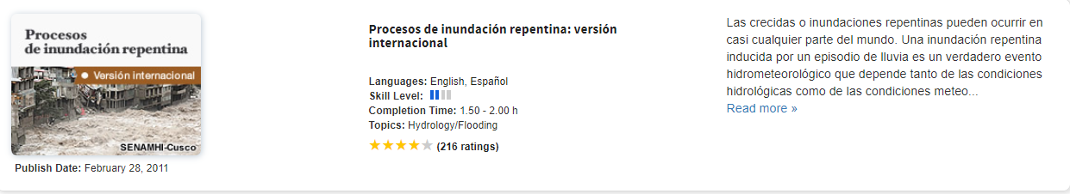

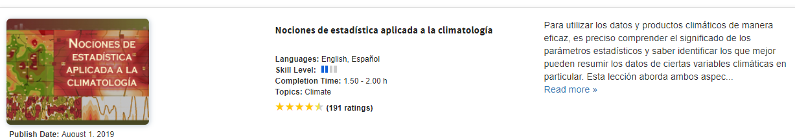

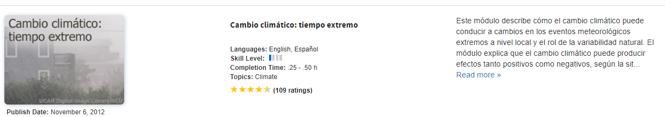

|  |  |
| --- | --- |
| **Firma del Docente** | **Firma del Director** |